Всероссийский конкурс для учителей и педагогов дополнительного образования

Номинация: "Моя педагогическая работа"

Тема: «Хлеб в жизни человека»

Работу выполнила:
Чиганцева Светлана Сергеевна,
учитель начальных классов
высшей квалификационной категории

ГО Краснотурьинск
2022 г.

Краткая аннотация

Методическая разработка «Хлеб в жизни человека» может быть использована для проведения классного часа или внеклассного мероприятия в школе. В ней могут быть задействованы ученики начальной школы и привлечены старшеклассники.
Мероприятие сопровождается презентацией из 17 слайдов. В ходе мероприятия обучающиеся участвуют в инсценировке, прочтении стихов, прослушивании песни о хлебе, исполнении частушек, разгадывании кроссворда, играют в игры.
Содержание мероприятия включает в себя исторические сведения о возникновении хлеба и соответствующих профессиях по его производству.
Данное мероприятие способствует воспитанию у учащихся бережного отношения к хлебу, прививает уважение к нелёгкому, но почётному труду хлебороба. Подводит учащихся к выводу об истинной цене хлеба, заставляет задуматься о своём отношении к нему, дать оценку своим поступкам и сделать соответствующие выводы.
Форма : классный час

Цель: показать значимость и ценность хлеба в жизни человека
Задачи:
- познакомить детей с тем, как выращивают и производят хлеб;
- воспитывать уважение к людям труда (хлеборобам, хлебопекам),
- обобщить знания о хлебе, о разнообразии хлебобулочных изделий;
- учить детей бережному отношению к хлебу.

Оформление: каравай и рушник, рисунки детей о хлебе, плакат «Берегите хлеб!», плакаты «Этапы получения хлеба», хлебобулочные изделия, презентация.

Ход занятия
Учитель
- Рос сперва на воле в поле,
Летом цвёл и колосился,
А когда обмолотился,
Он в зерно вдруг превратился,
Из зерна - в муку и тесто…
Вырос он под синим небом
И пришёл на стол он….хлебом
- Кто догадался, какая тема мероприятия?
- Сегодня мы собрались, чтобы поговорить о чуде земли, чуде труда человека – хлебе. Хлеб – основной продукт питания, он нужен каждому человеку каждый день. Наш народ всегда с любовью и бережливостью относился к этому бесценному продукту и называл его ласково хлебушком. Для человека нет более приятного запаха, чем запах свежего хлеба. Тёплый, душистый, с хрустящей корочкой…Представить нашу жизнь без хлеба, без вкусной мягкой буханки на столе просто невозможно.
- Хлеб ! какое привычное для нас слово. Но многое ли мы знаем о хлебе?
- Какую цель поставим сегодня?
- Давайте посмотрим и послушаем, что нам расскажут ребята…
Инсценировка «Как Рома узнал о хлебе».
- Квартира. Стол, накрытый к чаю. Рома сидит перед телевизором. Стук в дверь. Бабушка открыла дверь. Это пришёл сосед Сергей Иванович в руках у него кулёк. Он подошёл к столу, выложил из кулька на стол несколько размокших, перепачканных землёй кусочков хлеба.
Сергей Иванович. Это из вашего окна выбросили?
Бабушка. Набедокурил – не прячься! Выйди и извинись перед Сергеем Ивановичем.
Сергей Иванович. Извиняться передо мной не надо. Ваш мальчик не меня обидел, а много людей.
Рома. Как это?
Сергей Иванович. А вот так. Садись да послушай. Чтобы этот хлеб тебе на стол положить, сначала надо было…
Рома. Купить его в булочной!
Сергей Иванович. Э, нет! До булочной ещё очень далеко. Вот послушай, это случилось давным-давно – много тысяч лет назад. Ранним утром обитатели древнего племени отправились добывать себе пищу. Мужчины отправились охотиться на звере. Женщины и дети пошли собирать орехи, грибы, ягоды, съедобные корешки. Особенно радостно было им, когда удавалось найти колоски с зёрнышками. Они были очень сытные. Раздробил камнем, смочил водой – готовы колобок или вкусная кашица. Особенно старалась девочка по имени Ди с голубым пёрышком в волосах. Она оказалась везучей – собрала зёрен целый кузовок. Вечером все собрались идти домой. Тут-то всё и приключилось. Вдруг что-то совсем рядом что-то зашуршало. Ди обернулась и увидела ядовитую змею!
Ди закричала от ужаса, бросилась бежать и с перепугу выронила из рук полный доверху кузовок. Столько было зёрнышек и ничего не осталось!
Прошёл год. За это время Ди и думать забыла о рассыпанных зёрнышках. И вот однажды она вновь очутилась на том месте. Но место теперь показалось девочке счастливым. Там, где Ди рассыпала кузовок, ей теперь удалось собрать их чуть ли не в сто раз больше. Каждое потерянное зёрнышко проросло в земле, появились стебельки с колосками, в которых было много-много золотистых зёрнышек.
Учитель. Никто на свете не знает, была ли на самом деле такая девочка по имени Ди. Но точно известно: благодаря похожим случаям люди узнали, что рассыпанные и, казалось бы, навсегда пропавшие хлебные зёрнышки вовсе не пропадают. Из них вырастают колосья. С той поры всё и началось. Люди догадались также и о том, что зёрнышки любят землю вскопанную, мягкую, удобренную, влажную. А чтобы сделать её такой, нужны специальные земляные инструменты, орудия, техника.
Недаром в народе говорят, что для того, чтобы маленькое зёрнышко стало хлебом, надо солнце, дождь, земля и ВЕЛИКИЙ ТРУД ЛЮДЕЙ.
Ведь не сразу стали зёрна
Хлебом тем, что на столе.
Люди долго и упорно
Потрудились на земле!
Бабушка. Вот по телевизору об этом-то как раз и начинается рассказ. Рома, посмотри передачу повнимательней!
- Перед импровизированным телевизором выстраиваются дети с картинками.
1 ученик. Поднимались трактористы,
Умывались чисто-чисто.
В степь весеннюю с утра,
Выводили трактора.
2 ученик. Вот и лето пролетело,
И зерно уже поспело.
Выплывают на просторы,
Капитаны- комбайнёры,
Смотрят с мостиков вперёд,
В ящик сыплется оно.
3 ученик. Вот на мельнице пшеница
Здесь такое с ней творится…
В оборот его берут
И в муку его сотрут.
4 ученик. На большом хлебозаводе
Станешь тестом ты, мука.
А из теста, погляди,
Получились калачи,
Хлеб, батоны, каравай,
Кушай и не забывай!
Хлеб наш берегите!
Хлебом не сорите!
Хлеб наш уважайте!
С хлебом не играйте!
Хлеб выбрасывать нельзя!
Берегите хлеб, друзья!
Бабушка. Садитесь, пожалуйста, Сергей Иванович и Рома, за стол. Я вас чаем и мороженым угощу.
Рома. Я вас своим мороженым угощу.
Сергей Иванович. Спасибо, я мороженое не люблю. Это ты, я знаю, любитель. Но вот скажи, если бы тебе каждый день по четыре раза давали мороженое – скоро бы тебе оно надоело?
Рома. Не скоро. Может быть, через год.
Бабушка. А ты забыл, как ты однажды съел три порции мороженого, тебе стало плохо, и ты больше есть его не хотел? А когда мы открыли большую банку твоего любимого клубничного компота, ты три дня пил, а потом сказал: не буду, не могу!
Сергей Иванович. И шоколад, и мармелад, и халва надоели бы, если бы мы их ели каждый день. А вот хлеб мы едим всю жизнь, и никогда он нам не надоедает! Ржаной хлеб – самый полезный. Его едят и дети, и старики, и спортсмены, и солдаты. Без него даже в космосе не обойтись – для космонавтов специально пекут маленькие чёрные хлебцы.
Рома. А вот этот, наверно, обыкновенный хлеб (показывает на ранее выброшенный хлеб).
Сергей Иванович. А обыкновенный или необыкновенный ещё неизвестно.
Вот послушай такую историю.
Создали наши учёные новый сорт пшеницы. И первый его урожай хранился в Ленинграде, в одном институте. А тут фашисты напали на нашу страну, окружили город и продовольствие доставить в Ленинград не могли, и начался голод, кушать людям нечего. Мужчины все почти ушли на фронт, и в этом институте остался только один старый профессор. Ходит он по холодному залу в шубе и валенках, шатается от голода, и кажется ему, будто кто-то прямо в ухо ему нашёптывает: «Возьми одну горсточку и пожуй. Ну не горсточку, так хоть 10 зёрнышек….»он уже протянул было руку к банке, где хранилась пшеница, но тут же отдёрнул её. И даже в другой конец зала ушёл.
«Не сметь брать!- приказал сам себе профессор. – Ведь если я не удержусь и всё съем, труд многих моих товарищей пропадёт. Нельзя, надо терпеть!»
Умер этот профессор от голода, но новый сорт пшеницы сберёг до зёрнышка. И когда мы победили фашистов, люди посеяли эту пшеницу. Хороший урожай получил, и мука хорошая получилась.
Может быть, как раз из такой муки и испекли тот хлеб, от которого ты целых пол-ломтя выбросил. Сам посуди теперь, обыкновенный ли это хлеб?
Учитель. Во время блокады Ленинграда хлеб выдавали жителям по карточкам. Рабочие получали 250 граммов, а остальные по 125 г. в день. Этот хлеб состоял из небольшого количества муки, опилок и других примесей. И всё-таки он помог ленинградцам выстоять, пока жители не получили помощь.
Сергей Иванович. Я, конечно, извиняюсь, что перебиваю, но дело в том, что в это время начинается по радио концерт по заявкам. Я отправил свою заявку. Разрешите мне послушать песню.
Бабушка. Конечно, конечно нам будет тоже интересно послушать.
Звучит песня о хлебе.

Бабушка Роме. Режь да ешь от всей души,
Силы набирайся.
Лишь напрасно не кроши,
Хлебом не швыряйся.

1 ученик. Крошил я горбушку,
И мама. Вздыхая,
Сказала,
Что это привычка плохая.
Тогда из фанеры
Я сделал кормушку,
В неё докрошил я
Ржаную горбушку.
И стала хорошей
Плохая привычка.
Приятного вам аппетита,
Синички!

Учитель. Можно подсчитать, если в нашем классе в столовой в среднем выбрасывается на мойку 5 кусочков, то за неделю 25 кусочков, это примерно 1 булка, а в месяц - 4 булки. И это только наш класс.
- Как вы понимаете слова? « Хлеб – драгоценность! им не сори!
Хлеба к обеду в меру бери!»

Рома. Больше никогда ни крошки не выброшу!
Учитель .- Когда за столом вы, ребята, сидите,
То помните, кто для вас хлеб создаёт.
О хлебе очень много пословиц, песен, фильмов. Попробуем вспомнить пословицы.

- Игра в группах.
(Собери из картинок последовательность получения хлеба и назови, люди каких профессий задействованы) (Приложение 1.)
- Игра «Собери пословицу».
( учитель зачитывает начало пословицы, а дети ищут у себя на столах карточку с окончанием) (Приложение 2.)
- Разгадывание кроссворда в группах (карточки). (Приложение 3.)

Выходят дети.
1.Ученик. Нужны нам и мясо, и фрукты,
Однако, коль строго судить,
Жить можно без многих продуктов –
Без хлеба вовек не прожить.
Всему голова и основа,
В нём труд хлеборобов, их пот.
И хлебушком – ласковым словом –
Зовёт его часто народ .
Частушки (исполняет группа ребят) . (Приложение 4.)

2. Ученик. Мальчик, ногою пинающий хлеб,
Мальчик, голодных не знающий лет,
Помни, что были лихие года,
Хлеб – это жизнь, а не просто еда!
Хлебом клялись,
За хлеб умирали
Не для того,
Чтоб в футбол им бросали.
В слове народная мудрость таится,
Вот, что в народе у нас говорится:
«Коли ты хлеб ценить перестал,
Ты человеком быть перестал»
Учитель. - Пусть каждый из вас унесёт с нашей сегодняшней встречи доброе, тёплое, хорошее настроение, а главное помните о значимости хлеба в жизни человека, о людях, которые выращивают хлеб, о бережном отношении к этому чуду земли.
- Хлеб - это торжественное почётное угощение для дорогих гостей.

3 .Ученик. Дорогих гостей встречаем
Круглым, пышным караваем.
Он на блюде расписном
С белоснежным рушником.
Каравай мы вам подносим,
Поклоняясь отведать просим.

Дети подносят каравай гостям и всем в классе.

Литература
- Титов С.В. Школьные частушки. – Волгоград: Учитель, 2007. – 104 с.
- Тихомирова Е.М. Сценарии школьных праздников: внеклассная работа 1-4 классы: учебно-методическое пособие. М.: Издательство «Экзамен» , 2007. – 318, (2) с.

Приложение 1.

Игра

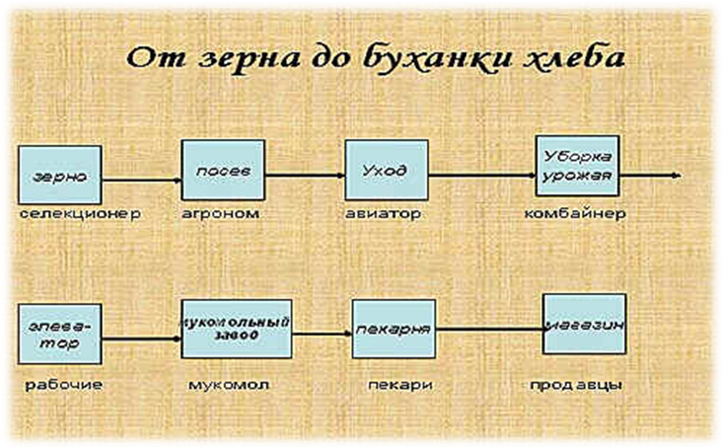

Приложение 2.
Игра «Собери пословицу»

Горька работа, да…(хлеб сладок)
Хочешь есть калачи, …(не сиди на печи)
В землю не положишь -…(и с земли не возьмёшь)
На чужой каравай рта не разевай, а…(пораньше вставай да свой затевай)
Пот по спине -….(так и хлеб на столе)
Не надо хвалиться, …(коли не знаешь, как хлеб родиться)
Каравай хлеба не…(свалиться с неба)

Приложение 3.

Кроссворд

1
2
3
4
5
6
7
8

- ….всему голова.
- Круглый и румяный, как солнышко.
- Мука из этого зерна идёт на выпечку белого хлеба.
- Бараночное изделие.
- Хлеб из тёмной муки.
- Засушенный хлеб.
- Вырос в поле дом, полон дом зерном, стены позолочены, ставни заколочены.
- Не булка, а….
По вертикале. Кто выращивает хлеб?

Приложение 4.
Частушки

1.Мы в деревне все живём сушки, пряники жуём.
Мы частушек много знаем и сейчас для вас споём.

2. Прянички печатные – до чего нарядные!
Мы не сразу их съедим, а сначала поглядим.

3. Но не сразу стали зёрна хлебом тем, что на столе:
Люди долго и упорно потрудились на земле.

4. Он не падает к нам с неба, появляется не вдруг:
Чтобы вырос колос хлеба, нужен труд десятков рук.

5. Дождик, дождик, поливай - будет славный урожай:
Будет белая пшеница, будет рожь и чечевица.

6. Взором радостным окинем даль бескрайнюю полей.
Слава тем, кто любит землю, тем, кто трудится на ней!

